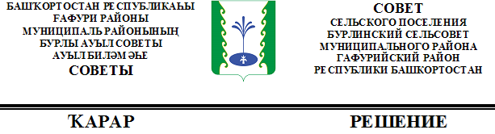

«О ежегодном отчете главы сельского поселения Бурлинский сельсовет муниципального района Гафурийский район Республики Башкортостан»

«Об итогах социально-экономического развития сельского поселения Бурлинский сельсовет МР Гафурийский район РБ в 2020 году»
Приоритетные задачи и основные мероприятия на 2021год

В соответствии с Федеральным Законом « Об общих принципах организации местного самоуправления в Российской Федерации», Уставом муниципального района Гафурийский район Республики Башкортостан, заслушав и обсудив отчет главы сельского поселения Бурлинский сельсовет муниципального района Гафурийский район Республики Башкортостан «Об итогах социально- экономического развития сельского поселения Бурлинский сельсовет муниципального района Гафурийский район Республики Башкортостан в 2020 году. Приоритетные задачи и основные мероприятия на 2021 год» (прилагается), Совет сельского поселения Бурлинский сельсовет муниципального района Гафурийский район Республики Башкортостан решил:

1.Отчет Главы сельского поселения Бурлинский сельсовет муниципального района Гафурийский район Республики Башкортостан «О деятельности Совета и администрации сельского поселения Бурлинский сельсовет муниципального района Гафурийский район за 2020 год – принять к сведению.

2.Работу Администрации и Совета сельского поселения Бурлинский сельсовет муниципального района Гафурийский район Республики Башкортостан считать удовлетворительной.

3.Возложить контроль за исполнением настоящего решения на Совет сельского поселения Бурлинский сельсовет муниципального района Гафурийский район Республики Башкортостан.

Глава сельского поселения : А.К.Хайретдинов
с.Бурлы
от 10.02.20210 года
№ 35-142

